**Descriptif du voilier le « White Pearl »**

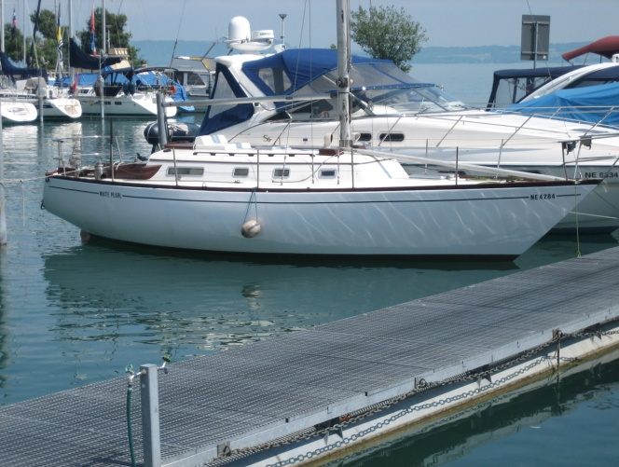

Caractéristiques :

Marque : Carter

Modèle : Carter 33

Gréement : Mer

Année de fabrication : 1973

Motorisation : Volvo penta D1-20 année 2008 (8.5h), hélice bipale repliable.

Surface vélique : 37 m 2

Nombre de voile avec le bateau 5. (Spi, Grand voile, Foc)

Longueur : 997 cm

Largeur : 335cm

Poids : 3350 kg

Nb de personne autorisée : 7

Nb de place couchette : 5 adultes+ 2 enfants

Commodités : 2 plaques de cuisson à gaz, 1 table de navigation, 1 cabinet WC + douche, 1 coin salon avec table rabattable, 1 couchette séparée à l’avant

Travaux effectués depuis 2008 :

* Traitement anti-osmose complet de la coque
* Peinture complète extérieure.
* Traitement des bois + peintures
* Joins sur le pont
* Installation d’un moteur neuf avec tous les accessoires (hélice, arbre, filtre à eau, presse étoupe, compte-tours, etc.)
* Début des travaux intérieurs, tapisserie intérieur retirée à 70%

Investissement en termes de coût et temps passé :

Coûts Moteur :

* 1 moteur Volvo penta D1-20 7’800frs (valeur sans rabais sur le marché 13’000frs)
* Hélice + moyeu + arbre de transmission

+ Adaptateur entre l’arbre et l’inverseur : 1000frs

* Filtre à eau 170frs
* Echappement anti-retour et sourdine Vétus : 250frs
* Tuyaux divers (échappement+ essence+ eau de refroidissement) 200frs
* Presse étoupe sans graisse et sans entretien : 150frs
* 2 batteries neuves 2010 sans entretien spéciales maritimes : 800frs
* Socle fabriqué sur mesure pour nouveau moteur : 300frs
* Peintures résistantes à l’eau+

traitement du bois intérieurs compartiment moteur : 200frs

* Grutage pour enlever l’ancien moteur et mettre le nouveau : 300frs

Temps passé pour installation du moteur : environ 300 heures

Coût moteur : 11’170frs

Coûts coque immergée:

* Epoxy : 300frs
* Aqua-stop 2 couches : 400frs
* VC-tar 2 4 couches : 600frs
* VC-17 3 couches : 400frs

Temps : Environ 1000heures

Coûts coque immergée : 1700frs

Coque émergée :

* Epoxy : 60frs
* Pre-Kote 2 couches : 300frs
* Toplac 2 couches : 600frs

Temps : Environ  500heures

Coûts coque émergée : 960frs

Pont :

* Joint pont supérieur : 160frs
* Traitement du bois + peintures+ laques : 200frs

Temps : environ  50 heures

Coûts ponts : 360frs

Autre :

* Nouvelle girouette 45 frs
* Stockage bateau hors de l’eau durant 2 ans 4000frs
* Grutage + mains d’œuvres diverses 700frs
* Petits matériels, tel que plateau de ponçage, pinceau, produits de nettoyage, etc. 600frs
* Achat initial du bateau à l’état d’épave: 4000frs

Total coûts autre : 5345frs

Total en termes d’heures : 1850 heures

Total en termes de coûts : 23’600frs

Travaux à prévoir pour une remise en état totale :

* Reconditionnement intérieur (enlever la tapisserie, peintures, coussins)
* Electricité (feux de navigation, lumière à l’intérieur)
* Entrée d’eau au niveau du mât
* Isolation sonore compartiment moteur
* Tuyaux plastiques au niveau des pompes de cale.
* Bois au niveau du cockpit à refaire.
* Cordage des voiles
* Calibrage du moteur. Actuellement quelques vibrations.

Peu de coûts en termes de matériel, mais en termes de temps de travail.

Quelques photos durant la rénovation :

La peinture d’origine a été complètement poncée jusqu’au Gelcoat.

[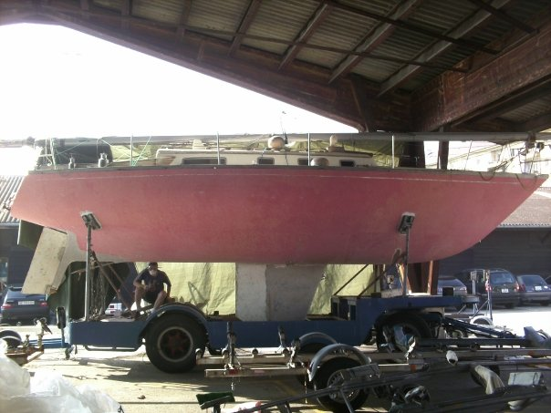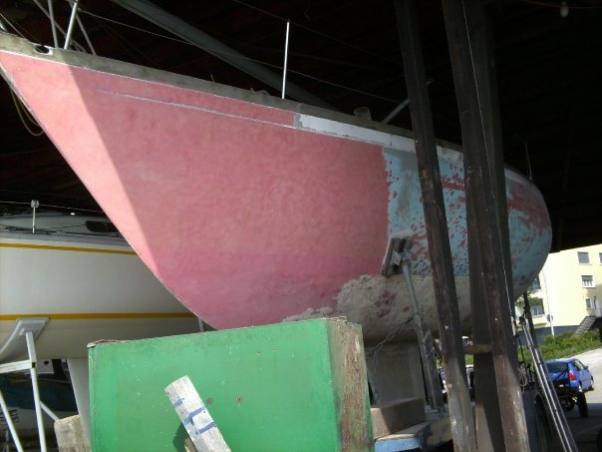](http://www.facebook.com/photo.php?pid=74832&id=1432497626)

Chaque point d’osmose a été percé et laissé sécher pendant 1 année et demie à l’air libre, puis le taux d’humidité de la coque a été contrôlé avant de reboucher les trous et protéger la coque.

[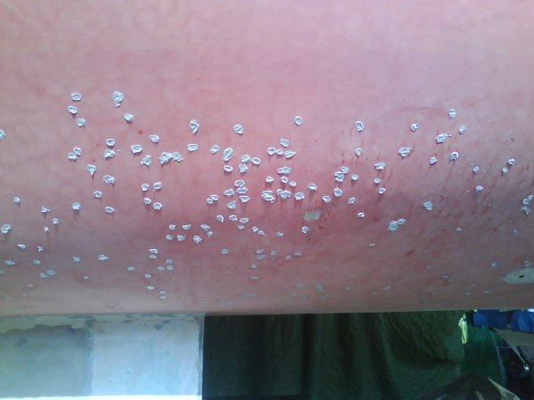](http://www.facebook.com/photo.php?pid=662286&id=1432497626)

[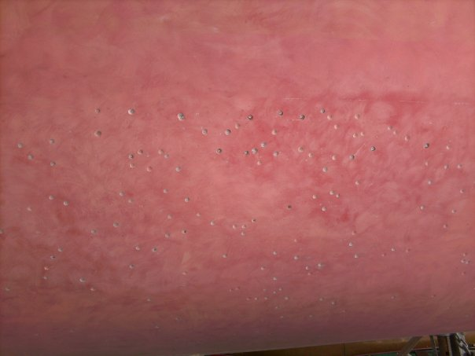](http://www.facebook.com/photo.php?pid=74832&id=1432497626)

Les 2 premières couches anti-osmotiques sont de l’Aqua-stop.

[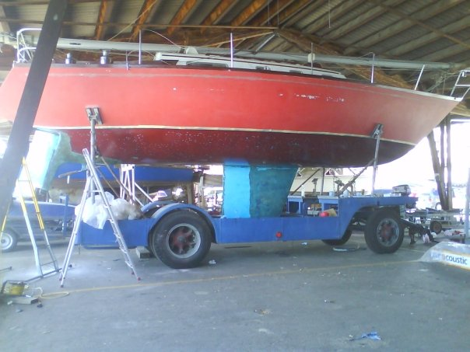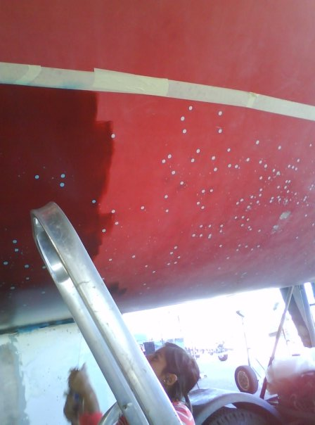](http://www.facebook.com/photo.php?pid=662286&id=1432497626)

Ensuite, 4 couches de VC-tar 2 ont été appliquée.

[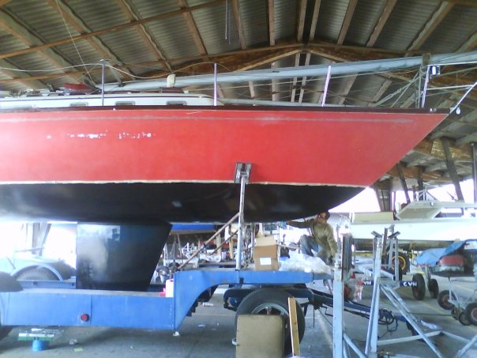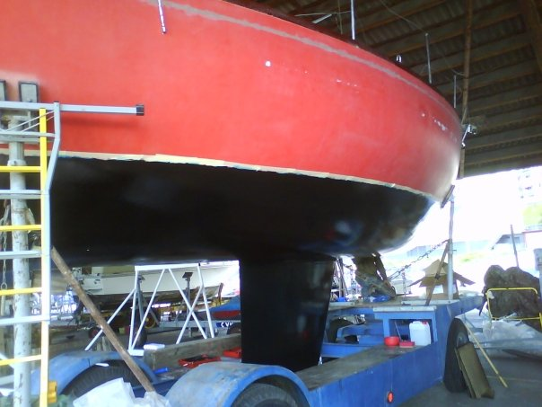](http://www.facebook.com/photo.php?pid=662286&id=1432497626)

Ensuite, 3 couches d’anti-fouling ont été appliquées

[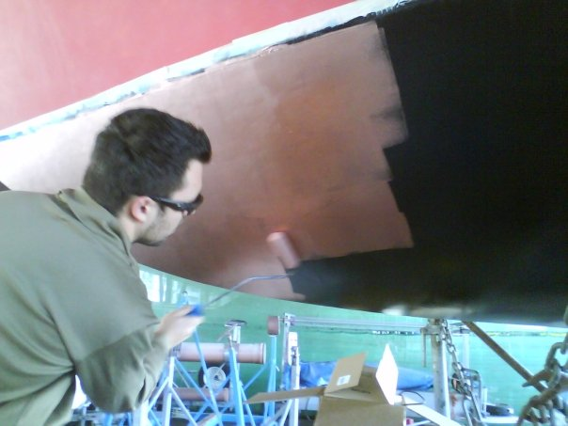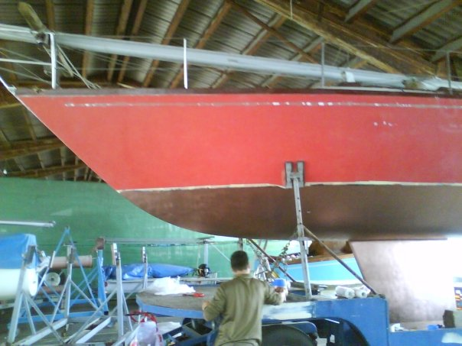](http://www.facebook.com/photo.php?pid=662286&id=1432497626)

2 couches de primaires Pre-Kote ont été appliquée sur la partie émergée de la coque, puis 3 couches de peinture Toplac :

[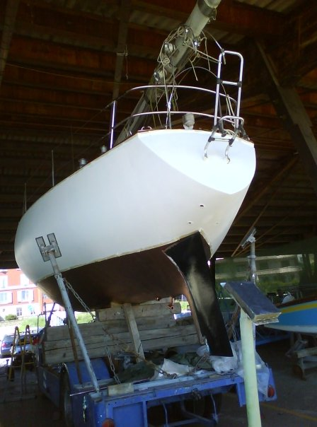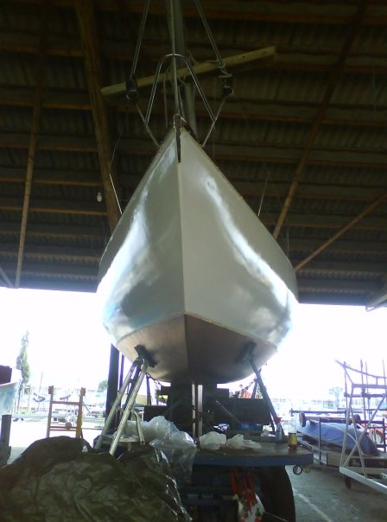](http://www.facebook.com/photo.php?pid=662286&id=1432497626)

La pose du moteur en quelques images

[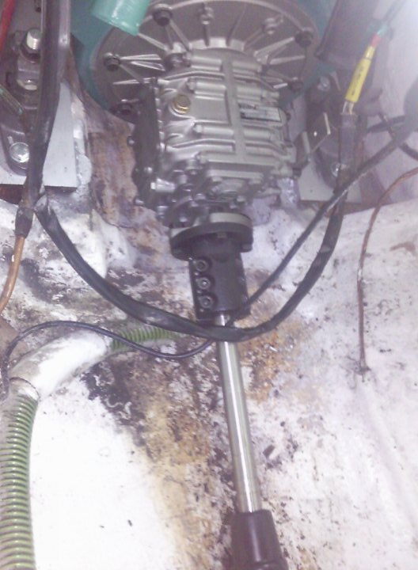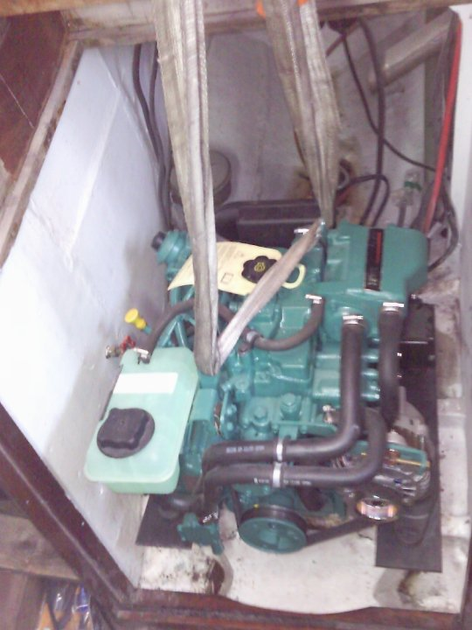](http://www.facebook.com/photo.php?pid=1130144&id=1432497626)

Le bateau avant la mise à l’eau au mois d’août 2010 :

[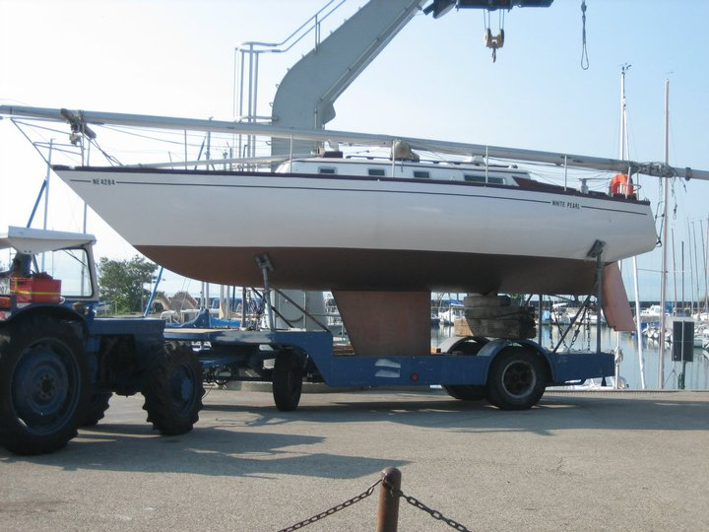](http://www.facebook.com/photo.php?pid=1177121&id=1432497626)

Le bateau à quai :

[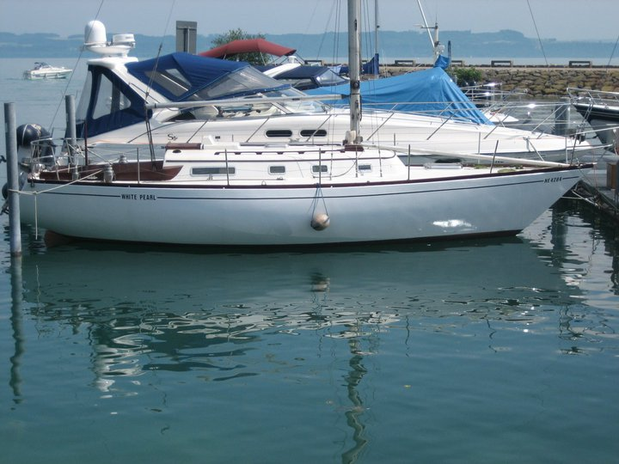](http://www.facebook.com/photo.php?pid=1306895&id=1432497626)

L’intérieur avant que le moteur soit posé :

[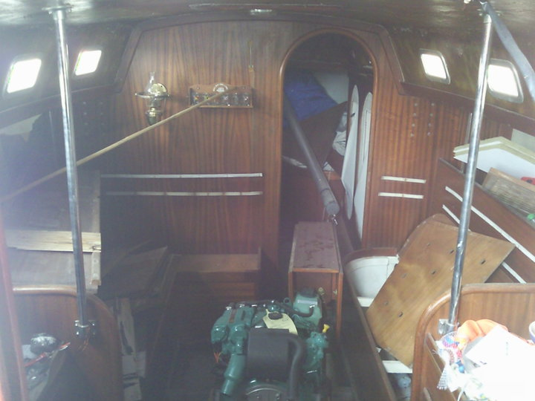](http://www.facebook.com/photo.php?pid=1077948&id=1432497626)

Précision d’ordre générale :

Raison de la vente :

Plus la patience pour terminer les travaux qui ont déjà duré plus de 2 ans.

Garantie sur le bateau : Aucune

Garantie sur le moteur : Jusqu’en août 2012

Prix demandé, prix que j’ai dépensé sans compter les heures de travaux et sans compter le coût de l’entreposage. Environ 19’000frs à négocier. Faire offre. (Sur internet, le même bateau en état se vend entre 29’000-40’000frs. (En mer, sans forcément avec un moteur neuf…))

Paiement : Cash, possibilité de payer en 2 fois.

Place d’amarrage : Louée actuellement à la ville de Neuchâtel, à voir si possibilité de s’arranger. Dans le cas qu’il serait impossible de reprendre la place, je suis prêt à attendre 3 mois avant de la remettre officiellement.

Visible au port des Jeunes-Rives, en face de l’hôtel du Beaulac.

Coordonnées du propriétaire :

Matthieu Fluckiger

Rue des Troncs 12

2000 Neuchâtel

0796580741